|  |  |  |
| --- | --- | --- |
|  |  |  |
|  | | |
| Программа для ЭВМ «монитор реального времени системы сбора и первичной обработки телеинформации (монитор рв)» | | |
| Краткое описание программы для ЭВМ | | |
|  | | |
|  | | |
|  | | |
|  | | |
| Листов: 6 | | |
|  | | |

# Назначение Монитор РВ

Программа для ЭВМ «Монитор реального времени системы сбора и первичной обработки телеинформации (Монитор РВ)» (далее – Монитор РВ) является управляющей программой контроллера телемеханики (ТМ), входящего в состав устройства телемеханики МТК-30.КП производства ООО «СИСТЕЛ». Монитор РВ обеспечивает эффективную работу устройств телемеханики в составе автоматизированных систем сбора и передачи информации (ССПИ) и управления технологическими процессами (АСУ ТП), применяемых на объектах энергетики.

Монитор РВ обеспечивает сбор и передачу данных с использованием широкого спектра протоколов информационного обмена:

* семейства протоколов, соответствующих международным стандартам:
* МЭК 60870-5-101;
* МЭК 60870-5-103;
* МЭК 60870-5-104;
* открытого протокола «SystelNet», разработанного ООО «СИСТЕЛ;
* протокола «CANEX»;
* протокола «MODBUS»;
* фирменных протоколов учета основных производителей;
* протоколов унаследованных устройств телемеханики.

Монитор РВ обеспечивает сбор данных и выдачу команд управления при работе контроллера ТМ со всеми подключенными к нему модулями ввода/вывода, устройствами телемеханики, счетчиками и измерительными преобразователями, выпускаемыми ООО «СИСТЕЛ», а также счетчиками электроэнергии, измерительными преобразователями, релейными терминалами и устройствами телемеханики сторонних производителей, поддерживающими протоколы, указанные выше. Монитор РВ обеспечивает передачу данных на верхний уровень по нескольким направлениям, каждое из которых может включать основной и резервный каналы передачи данных.

# Описание ПЭВМ

1. Монитор РВ представляет собой программу для ЭВМ, состоящую из набора компонентов: исполняемого файла, библиотек и конфигурационных файлов, базы данных в памяти программы. Состав и краткая информация о базовых компонентах Монитор РВ представлена в таблице 1.

Таблица 1 – Базовые компоненты Монитор РВ

|  |  |
| --- | --- |
| Наименование | Назначение |
| «Zemon» | Исполняемый файл Монитор РВ |
| «MwARM.cfg», «MwStep.cfg», «MwType.cfg» | Файлы параметризации Монитор РВ |
| «STL», «libpthread.a», «libc.a» | Служебные библиотеки |
| «LOGIN.DBF», «DEVICE.DBF», «SYSCHAN.DBF», «CHANNEL.DBF», «SYSDATA.DBF» | Обязательные конфигурационные файлы |
| «RETRANS.DBF», «TIME_KP.DBF», «CALIBR.DBF», «CALC.DBF», «TIMESYNC.DBF» | Дополнительные конфигурационные файлы |

1. При создании Монитор РВ применены актуальные программные технологии: многопоточность, STL. Программа разработана на языке высокого уровня С++ для работы в среде операционной системы Linux.
2. Функциональная схема Монитор РВ представлена на рисунке 1.
3. 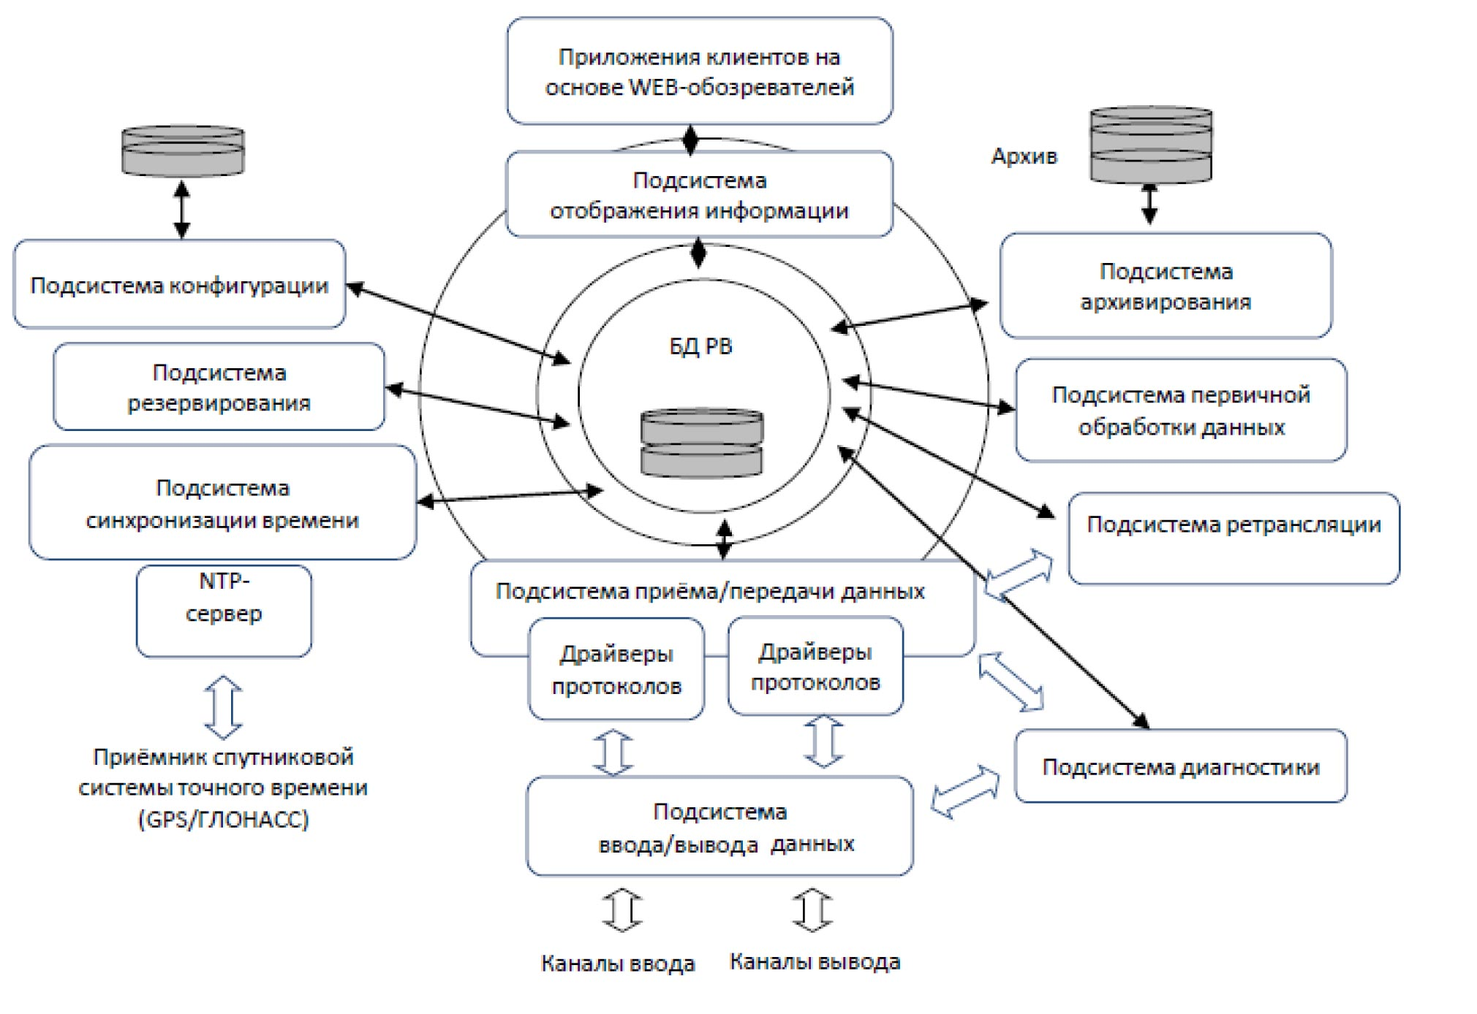
4. Рисунок 1 – Функциональная схема Монитор РВ

# Внедрение и обслуживание пЭВМ

## Внедрение ПЭВМ

Программа для ЭВМ «Монитор реального времени системы сбора и первичной обработки телеинформации (Монитор РВ)» разработана специалистами компаний ООО «Системы телемеханики» и ООО «Системы телемеханики и автоматизации», являющимися правообладателями программного продукта. Затраты на внедрение Монитор РВ у конкретного Заказчика определяются на этапе обследования объекта, поскольку зависят от ряда индивидуальных факторов, таких как:

* состав и количество поддерживаемых каналов ввода/вывода и передачи данных на верхний уровень автоматизированной системы;
* количество интегрированных в систему сбора данных Монитор РВ типов и количества оборудования сторонних производителей;
* размера оперативной базы данных (суммарного количества измерений, сигналов и команд управления коммутационным оборудованием).

## Обслуживание ПЭВМ

ООО «Системы телемеханики и автоматизации» предоставляет техническую поддержку внедренной ПЭВМ, основанную на трехуровневой модели предоставления услуг:

* прием сообщений по телефону и по электронной почте;
* администрирование ПЭВМ, в том числе удаленное;
* исправление замеченных пользователем дефектов, адаптация ПЭВМ под индивидуальные нужды Заказчика.

Стоимость оказания услуг технической поддержки определяется по результатам обследования объекта и внедрения Монитор РВ.

Уровень подготовки пользователей для работы с Монитор РВ не требует специфических знаний в области ИТ. Достаточным условием являются профессиональные знания пользователя в предметной области и навыки работы с персональным компьютером на уровне уверенного пользователя.

## Требования к аппаратному и программному обеспечению

Рекомендуемые требования к аппаратному и системному программному обеспечению для установки ПЭВМ «Монитор реального времени системы сбора и первичной обработки телеинформации (Монитор РВ)» приведены в таблицах 2 и 3.

1. 2 – Рекомендуемые требования к аппаратному обеспечению

|  |  |
| --- | --- |
| **Параметр** | **Значение** |
| Процессор | Тактовая частота – не менее 1400 МГгц, тип процессора – ARM, X86 |
| Оперативная память | 1 Гб и более |
| Объем жесткого диска | 1 – 4 Гб |
| Количество портов Ethernet | 1 и более |

1. 3 – Требования к системному обеспечению

|  |  |
| --- | --- |
| **Параметр** | **Значение** |
| Операционная система | Linux (Debian) |
| Драйверы | Стандартные (интегрированные в Linux)  Собственной разработки – для канального адаптера и модуля CAN |
| Библиотеки | Библиотека стандартных шаблонов – STL  Стандартные библиотеки ОС Linux – libc.a (libc.so) и библиотека поддержки многопоточности – libpthread.a |